 |  | TRABZON ÜNİVERSİTESİ TONYA MESLEK YÜKSEKOKULU TIBBİ HİZMETLER VE TEKNİKLERİ BÖLÜMÜ TIBBİ LABORATUVAR TEKNİKLERİ PROGRAMI  ÇÖZELTİ HAZIRLAMA BECERİ DEĞERLENDİRME REHBERİ
- Yetersiz: Basamağın hiç uygulanmaması ya da sırasında, doğru uygulanmaması.
- Geliştirilmesi Gerekir: Basamağın doğru ve sırasında uygulanması, fakat eksikliklerin olması, eğiticinin hatırlatmasına gerek duyulması.
- Yeterli: Basamağın duraklamadan ve yardıma gerek kalmadan doğru olarak ve sırasında uygulanması.
Öğrenci Adı-Soyadı: Öğrenci No:
Uygulama Tarihleri:
İşlem Sırası | İşlem basamakları |  | Öneri | Uygulama Düzeyi
 |  |  |  | 1 | 2 | 3
1 | Laboratuvar önlüğü ve koruyucu ekipman giyilmelidir. |  | Güvenlik açısından her işlem öncesi mutlaka uygulanmalıdır.
2 | Laboratuvar güvenlik kurallarına uyulmalıdır. |  | Kimyasal maddelerle çalışırken dikkat edilmelidir.
3 | Çalışma ortamı düzenli ve temiz olmalıdır. |  | Araç-gereçlerin karışıklığı hata riskini artırır.
4 | Kullanılacak araç-gereçlerin temizliği kontrol edilmelidir. |  | Çapraz kontaminasyonun önüne geçilir.
5 | Hazırlanacak çözelti türü ve derişimi belirlenmelidir. |  | İşlem öncesi gerekli hesaplamalar yapılmalıdır.
6 | Gerekli hesaplamalar doğru ve dikkatli yapılmalıdır.  - 100 mL çözelti içinde 5 g madde çözündürülerek %5 w/v çözelti hazırlanabilir.  - 1 molar NaCl çözeltisi için 58,5 g NaCl 1 L çözücüde çözülmelidir.  - 1 ppm çözeltide, 1 mg madde 1 L çözücüde çözülmelidir. |  | Hatalı hesaplamalar çözeltinin hatalı olmasına neden olur.
7 | Katı madde tartımı hassas terazi ile yapılmalıdır. |  | Tartım sırasında hassasiyet önemlidir.
8 | Sıvı hacimleri uygun ölçü kapları ile alınmalıdır. |  | Doğru hacim ölçümü için mezür, pipet kullanılmalıdır.
9 | Tartılan madde çözücü içinde tamamen çözünmelidir. |  | Karışımın homojenliği sağlanmalıdır.
10 | Balon jojeye hacim çizgisine kadar çözücü eklenmelidir. Göz hizasında menisküs alt noktası ölçüm çizgisi ile hizalanmalıdır.  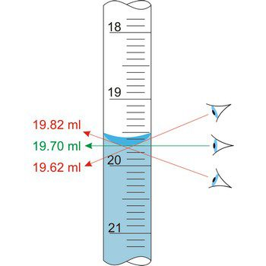 |  | Derişim hatası olmaması için çizgiye kadar doldurulmalıdır.
11 | Çözelti hazırlanırken sıcaklık değişimi gözlenmelidir. |  | Sıcaklık artışı varsa oda sıcaklığına kadar soğutulmalıdır.
12 | Çözelti homojen hale getirilmelidir. |  | Balon joje alt üst edilerek karıştırılmalıdır.
13 | Çözelti hemen kullanılmayacaksa uygun saklama kabına aktarılmalıdır. |  | Balon joje saklama için kullanılmamalıdır.
14 | 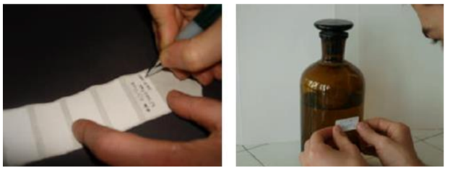  Saklama kabı etiketlenmelidir. |  | Etiket üzerinde çözeltinin adı, derişimi ve tarihi olmalıdır.
15 | Asit çözeltileri hazırlanırken asit suya eklenmelidir. |  | Ters işlem ciddi tehlikelere yol açar.
16 | Kristal suyu içeren tuzlar kullanıldığında hesaplamalarda dikkate alınmalıdır. |  | Mol kütlesi buna göre hesaplanmalıdır.
17 | Derişik çözeltiler hazırlanırken hesaplamalar dikkatle yapılmalıdır. |  | Konsantre maddelerle çalışırken güvenlik önlemleri alınmalıdır.
18 | Çözeltilerin saklandığı ortam ve kap malzemesi uygun seçilmelidir. |  | Işığa duyarlı çözeltiler renkli şişelerde saklanmalıdır.
19 | Çözeltiler alınırken temiz pipet kullanılmalıdır. |  | Kontaminasyon riskini azaltır.
20 | Her çözelti türü için uygun hazırlama yöntemi seçilmelidir. |  | Yüzde, molar, normal, ppm çözeltiler farklı hesaplamalar gerektirir.
Toplam Puan
Uygulamayı Yapan Öğretim Elemanı Adı-Soyadı:

Uygulamayı Yapan Öğretim Elemanı İmza :

Öğrenci Öz Değerlendirme ve Geri Bildirim Formu

Bu form, beceri uygulaması sonrasında öğrencinin kendi uygulamasını değerlendirmesi ve eğitmen tarafından yapılan gözlemler doğrultusunda bireysel gelişim sürecine katkı sağlaması amacıyla hazırlanmıştır.

1. Öğrenci Öz Değerlendirme:

Değerlendirme Kriteri | Evet / Hayır | Açıklama (Varsa)
Uygulama adımlarını sırasıyla ve doğru şekilde gerçekleştirdim.
Hasta güvenliğini sağlayacak önlemleri aldım.
Kendi eksiklerimin farkındayım.
Bu uygulamaya yönelik teorik bilgim yeterliydi.
Uygulama sırasında heyecanımı kontrol edebildim.

2. Eğitmen Geri Bildirimi:
Eğitmen, öğrencinin uygulama sırasında gözlenen güçlü yönleri ve geliştirilmesi gereken alanları buraya yazmalıdır:

